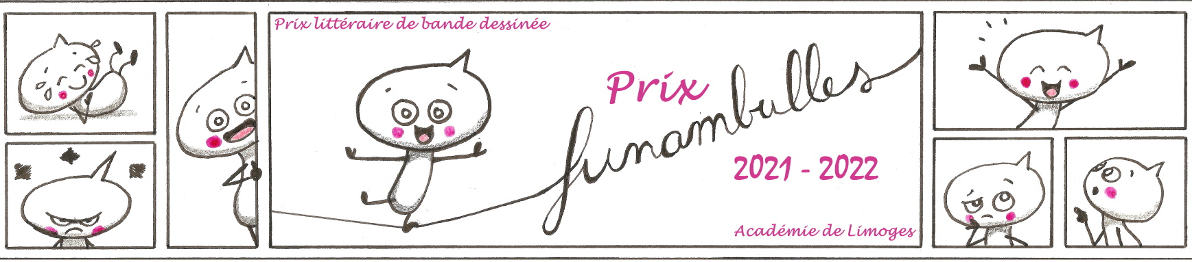
Prix FunamBulles 2021-2022
Sélection CE2-CM1
Les albums sont à commander directement auprès du libraire de votre choix.
Nous remercions Florence et Ludovic de la librairie Page et Plume à Limoges pour leurs conseils éclairés et leur soutien extrêmement précieux.

ISBN | Titre / auteur / éditeur/ année de parution | Prix en euros
9782203181168   | Le cinérêve, T.1. Le mystère Hortensia  Anne Didier, Catherine Duval, Roland Garrigue  Casterman - 2020 | 11,95
9791034733019   | Animal Jack, T.1. Le cœur de la forêt  Kid Toussaint, Miss Prickly  Dupuis – 2019 | 9,90
9782501143134   | Super-Super-Renard, leçon 1. Gentil comme l'escargot  Christine Beigel, Hervé Le Goff  Editions Gautier Languereau  collection Fun' En Bulles – 2020 | 9,95
9782408024468   | Moün, dresseuse de dragons, T.1. Bienvenue au clos des dragons !  Cécile Alix, Katherine Ferrier  Bd kids – 2021 | 9,95
 | Total | 41,75
 | Les établissements scolaires peuvent normalement bénéficier d’une réduction de 9%* | 37,99

*Si la commande est passée par la coopérative, votre libraire peut tout de même appliquer la réduction de 9% (dans la mesure où la commande est passée pour l’école) ou à défaut vous proposer une réduction de 5%. A voir avec votre libraire.

